**Жимолость**

CAPRIFOLIACEAE Жимолостные

Амолахин (нанайский)

Утумтэ (ульчский)

It is distributed throughout the Far East.

Among numerous species of them berries of honeyberry, Altai honeysuckle and Kamchatka honeysuckle are edible.

Honeysuckle is one of the earliest berries to harvest.

Honeysuckle is considered the national Russian berry. The plant symbolizes the sweetness and fullness of life, joy, fortune, loyalty and passion. The berries of the plant are a symbol of prosperity and wealth.

Widely used in folk medicine and cooking.

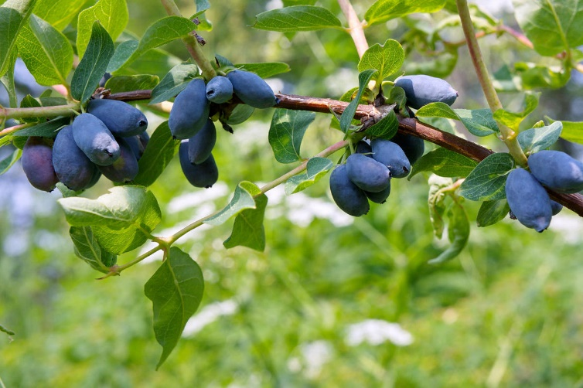

Жимолость – многолетний кустарник с мягко опушенными ветвями, со слегка изогнутыми или прямостоячими красновато-бурыми побегами и мелкими, бледно-зелеными овальными листьями с волнистым краем.

Цветки ароматные кремового, розового, малинового, белого или желтого цвета.

Плоды красные, оранжевые, черные или синие. Длина ягод от 1 до 4 см. Вкусовые качества – от кисло-сладкого до горько-кислого.

В природе встречается более 200 видов почти во всех областях Северного полушария, а большей частью из Гималаев и Восточной Азии.

В диком виде в России встречается на Урале, в Западной Сибири, Дальнем Востоке. Произрастает в хвойных и смешанных лесах, в зарослях возле рек и в оврагах. Плоды как съедобные, так и ядовитые. Съедобные формы встречаются на Алтае и в Саянах, в Хабаровском крае и на севере Приморья.

Жимолость съедобная ценится за первые ягоды в сезоне, их отменный сочный вкус и лечебные свойства, за скороплодность и зимостойкость кустов, неприхотливость к условиям окружающей среды.

Жимолость (впервые в мире!) была окультурена в России во второй половине XX века, а И.В. Мичурин ещё в 1909 г. рекомендовал для введения в культуру жимолость со съедобными плодами.

С жимолостью связано много легенд и сказаний, ведь она была символом сильной и преданной любви. Так, в легенде о трагической любви между философом богословом Абиляром и юной девушкой Элоизой, этот кустарник наконец-то соединил возлюбленных, но, к сожалению, уже после их кончины (растение оплело своими стеблями их надгробья). Цветки жимолости сравнивали с легендарной Изольдой – возлюбленной Тристана, так как она была такой же нежной и возвышенной.

Но жимолость не только являлась символизмом вечной любви, это растение в Азиатских странах называют «золотисто-серебряным цветком» (Японская жимолость), который способен излечивать от смертельных болезней. Согласно одной древнекитайской легенде, очень давно жила молодая семья. Счастливые родители воспитывали двух дочек-близнецов, которые были названы красивыми именами – Золотой Цветок и Серебряный Цветок. Как-то, когда девочкам было по 17 лет, Золотой Цветок тяжело заболела. Лекарь запретил ее сестре приближаться к больной, но девушка не смогла покинуть свою сестренку. Как и предсказывал доктор, обе сестры 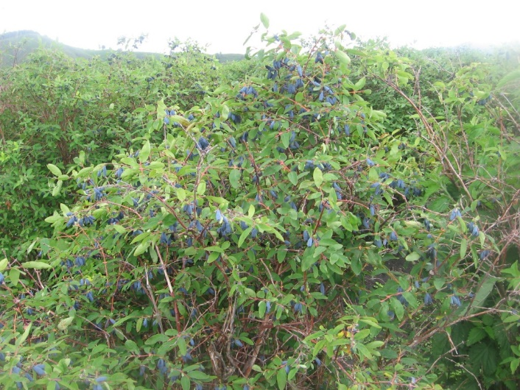умерли и были похоронены рядом друг с другом.

Уже следующей весной на их могиле вырос небольшой куст, который был покрыт красивыми цветами – желтыми и белыми. В это самое время в селении снова заболели сестренки-близнецы такой же болезнью, что и погибшие девушки. Их родители собрали цветы с могилы девушек и сделали лечебный отвар, который спас их маленьких дочерей.

Жимолость считается мужским растением, которое ассоциируется со стихией Земли и планетой Юпитером. Они же в сою очередь являются символом процветания и материального достатка. Для того, чтобы в дом пришло благосостояние, нужно положить засушенные цветы жимолости вмести с другими травами в мешочек (саше).

Это растение также символизирует сладость и полноту жизни, радость, удачу, верность и страсть. Кроме того, аромат жимолости считается достаточно сильным афродизиаком, который создает романтическое настроение. Благодаря таким магическим свойствам, цветы этого кустарника широко применяются в приворотных заклинаниях.

Согласно древним поверьям, если во дворе в непосредственной близости от дома росла жимолость, то это обязательно приносило в семью, которая проживала в нем, удачу и процветание. А если ветви этого кустарника нависали над входной дверью, то в доме никто не страдал лихорадкой.

Ягоды жимолости не только съедобные, но и обладают множеством полезных свойств. Но это относится только к ягодам синего и черного цвета, так как другие – ядовитые и опасны для человека. Съедобные ягоды широко применяются в традиционной медицине. Отвары или настои из цветков, листочков и стеблей жимолости применяют в качестве мочегонного и болеутоляющего средства при спастическом колите, как противомикробное и противовоспалительное средство. Также эти отвары помогут вывести лишнюю жидкость из организма.

Свежие ягоды являются отличным жаропонижающим средством и отличным средством при простуде. Водный настой применяют в качестве противовоспалительного средства при [ангине](http://mir-yagod.ru/lechenie-anginy-narodnymi-sredstvami/). Сок свежих ягод жимолости применяют наружно для лечения лишая, язв, экземы, псориаза. Ванны из молодых веточек помогают при кожных заболеваниях. Настоем полощут [волосы](http://mir-yagod.ru/vypadenie-volos/) после мытья.

Нанайцы используют отвар коры из молодых веточек жимолости Максимовича (ягода растения несъедобная) для ванн при ревматизме.

Что читать о жимолости:

1. Брыксин Д.М. Сладкая жимолость – гордость России / Д.М. Брыксин. – Челябинск: НПО «Сад и огород»: Челябинский Дом печати. – 2010. – 112 с.
2. Гидзюк И.К. Жимолость со съедобными плодами / И.К. Гидзюк – Томск: Изд. Том. ун-та, 1981. – 168 с.
3. Жолобова З.П. Жимолость: история, состояние и перспективы культуры в Сибири / З.П. Жолобова, Г.А. Прищепина // Под. Ред. Ю.А. Гладкова. – Барнаул: Изд. АГАУ, 2003. – 108 с.
4. Зайцев Г.Н. Жимолость со съедобными плодами // Труды по прикл. ботанике, генетике и селекции. – 1969. – Т. 40, вып. 3. – С. 183–189.
5. Куклина А.Г. Жимолость декоративная и съедобная / А.Г. Куклина. – М.: Издво Кладезь – Букс, 2006. – 94 с.
6. Лукиша, В.В. Жимолость/В.В. Лукиша. – М.: Лесная промышленность, 1990. – 64 с.
7. Усенко Н.В. «Дары Уссурийской тайги» Хабаровское книжное издательство 1975 г.